بسم الله الرحمن الرحيم

شوربة اللحم والخضار

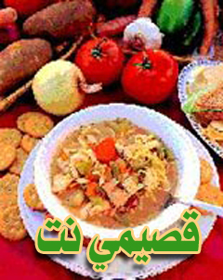

المقادير

750 غرام لحم الصدر مع العظم (ضأن).
2 ليترا ماء.
2 ورقتا غار.
1 عود عشب الحامض طوله 10 سنتمتر.
1 ملعقة طعام زيت نباتي.
1 كوب بصل مقطع شرائح.
1 ملعقة صغيرة ثوم مدقوق.
2 ملعقتان صغيرتان زنجبيل طازج مبشور.
10 حبات بندق مفروم.
1 ملعقة صغيرة كركم (عقدة صفراء).
1 ملعقة طعام صلصة صويا خفيفة.
2 كوبا ملفوف صيني مقطع شرائح رقيقة.
1 كوب براعم فول.
1 كوب فيليفلة حمراء مقطعة شرائح رقيقة.

الوصفة

ـ حمري قطعة اللحم في قدر كبيرة على وجهها الدهني حتى يصبح لونها ذهبياً.
ـ ثم ضعي عليها الماء وورق الغار وعشب الحامض واتركيه على النار حتى الغليان، خففي النار واتركي القدر على نار هادئة لمدة ساعتين أو حتى تنضج اللحمة مع تغطية القدر.
ـ بعد ذلك ارفعي اللحمة من القدر وانزعي العظم وقطعي اللحمة إلى مكعبات صغيرة.
ـ ضعي المرق في قدر جديدة وضعي اللحم فيها.
ـ حمري البصل والثوم والزنجبيل والبندق في الزيت الساخن لمدة 3 دقائق، ثم أضيفيه فوق قدر اللحم واتركيه على نار هادئة لمدة 20 دقيقة.
ـ أثناء ذلك ضعي الملفوف وبراعم الفول والفليفلة الحمراء في وعاء وصبي فوقهم ماء ساخن واتركيه لمدة 3 دقائق ثم صفيه.
ـ عند التقديم ضعي خليط الملفوف في أطباق التقديم وصبي الشوربة فوقه.

عوافي عليكم

